Согласно ст. 59 Конституции Российской Федерации защита Отечества является долгом и обязанностью гражданина Российской Федерации.
Гражданин Российской Федерации несет военную службу в соответствии с Федеральным законом от 28.03.1998 № 53-ФЗ "О воинской обязанности и военной службе".
Согласно ст. 1 Федерального закона от 28.03.1998 № 53-ФЗ воинская обязанность граждан Российской Федерации предусматривает:
воинский учет;
обязательную подготовку к военной службе;
призыв на военную службу;
прохождение военной службы по призыву;
пребывание в запасе;
призыв на военные сборы и прохождение военных сборов в период пребывания в запасе.
2. В период мобилизации, в период военного положения и в военное время воинская обязанность граждан определяется федеральными конституционными законами, федеральными законами, иными нормативными правовыми актами Российской Федерации и также предусматривает:
призыв на военную службу по мобилизации, в период военного положения и в военное время;
прохождение военной службы в период мобилизации, в период военного положения и в военное время;
военное обучение в период военного положения и в военное время.
3. Граждане освобождаются от исполнения воинской обязанности только по основаниям, предусмотренным настоящим Федеральным законом.
4. Граждане вправе исполнять конституционный долг по защите Отечества путем добровольного поступления на военную службу в порядке, установленном настоящим Федеральным законом.
5. Граждане имеют право на замену военной службы альтернативной гражданской службой в соответствии с Конституцией Российской Федерации и федеральным законом.

В соответствии со ст. 23 Федерального закона от 28.03.1998 № 53-ФЗ от призыва на военную службу освобождаются граждане:
а) признанные ограниченно годными к военной службе по состоянию здоровья;
б) проходящие или прошедшие военную службу в Российской Федерации;
в) проходящие или прошедшие альтернативную гражданскую службу;
г) прошедшие военную службу в другом государстве в случаях, предусмотренных международными договорами Российской Федерации;
2. Право на освобождение от призыва на военную службу имеют граждане:
а) имеющие предусмотренную государственной системой научной аттестации ученую степень;
б) являющиеся сыновьями (родными братьями):
военнослужащих, проходивших военную службу по призыву, погибших (умерших) в связи с исполнением ими обязанностей военной службы, и граждан, проходивших военные сборы, погибших (умерших) в связи с исполнением ими обязанностей военной службы в период прохождения военных сборов;
граждан, умерших вследствие увечья (ранения, травмы, контузии) либо заболевания, полученных в связи с исполнением ими обязанностей военной службы в период прохождения военной службы по призыву, после увольнения с военной службы либо после отчисления с военных сборов или окончания военных сборов.
Не подлежат призыву на военную службу граждане:
а) отбывающие наказание в виде обязательных работ, исправительных работ, ограничения свободы, ареста или лишения свободы;
б) имеющие неснятую или непогашенную судимость за совершение преступления;
в) в отношении которых ведется дознание либо предварительное следствие или уголовное дело в отношении которых передано в суд.
Граждане, признанные не годными к военной службе по состоянию здоровья, освобождаются от исполнения воинской обязанности.

В силу Федерального закона от 25.07.2002 № 113-ФЗ "Об альтернативной гражданской службе" альтернативная гражданская служба - особый вид трудовой деятельности в интересах общества и государства, осуществляемой гражданами взамен военной службы по призыву.
Гражданин имеет право на замену военной службы по призыву альтернативной гражданской службой в случаях, если:
несение военной службы противоречит его убеждениям или вероисповеданию;
он относится к коренному малочисленному народу Российской Федерации, ведет традиционный образ жизни, осуществляет традиционную хозяйственную деятельность и занимается традиционными промыслами коренных малочисленных народов Российской Федерации.
Граждане проходят альтернативную гражданскую службу индивидуально, а также в составе групп или формирований:
в организациях, подведомственных федеральным органам исполнительной власти;
в организациях, подведомственных органам исполнительной власти субъектов Российской Федерации;
в организациях Вооруженных Сил Российской Федерации, других войск, воинских формирований и органов в качестве гражданского персонала.
Прохождение альтернативной гражданской службы в организациях, подведомственных органам местного самоуправления, определяется федеральным законом.
За уклонение от прохождения военной и альтернативной гражданской службы предусмотрена уголовная ответственность по ст. 328 Уголовного кодекса РФ.
1. Уклонение от призыва на военную службу при отсутствии законных оснований для освобождения от этой службы -
наказывается штрафом в размере до двухсот тысяч рублей или в размере заработной платы или иного дохода осужденного за период до восемнадцати месяцев, либо принудительными работами на срок до двух лет, либо арестом на срок до шести месяцев, либо лишением свободы на срок до двух лет.
2. Уклонение от прохождения альтернативной гражданской службы лиц, освобожденных от военной службы, -
наказывается штрафом в размере до восьмидесяти тысяч рублей или в размере заработной платы или иного дохода осужденного за период до шести месяцев, либо обязательными работами на срок до четырехсот восьмидесяти часов, либо арестом на срок до шести месяцев.
Прокуратура Российской Федерации
Прокуратура Рязанской области
Прокуратура Пронского района

Информация о прохождении военной и альтернативной гражданской службы

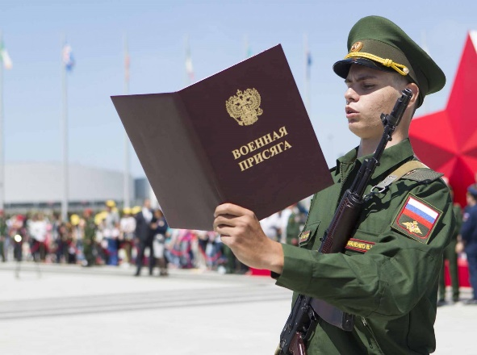

2022 года

